الجمهوريــة الجزائريــة الديمقراطيــة الشعبيــة
وزارة التربيــة الوطنيــة
ثانوية عين امران الجديدة مديرية التربية لولاية الشلف
الشعبة : السنة الثالثة تقني رياضي + علــوم تجريبيـة يوم الأحد 22 جانفي 2012
الفرض الثلاثي الأول للفصل الثاني في مادة : العلوم الفيزيائية المدة : 01 ســـــــــــــــــــــــــــــــــــا

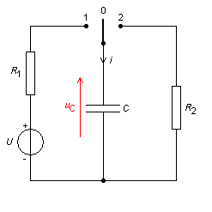

التمرين الأول : ( 12 نقاط )

عنـــد دراسة عملية شحن وتفريغ المكثفة يقـــوم التلاميـــذ بتوصيل العناصر الكهربائية كمــــا هي مبينة في الشكل المقابل
حيث يضع القاطعة في الوضع $\left(1\right)$ لمدة معينة ثم يضعها فـــي الوضـع $\left(2\right)$ فيتحصل على البيان المسجل في الأسفل .
دراسة عملية الشحن :
- ما هو التوتر بين طرفي المكثفة عند نهاية الشحن ؟ .
- أكتب المعادلة التفاضلية التي يخضع لها التوتر بين طرفي المكثفة .

- حل المعادلة التفاضلية من الشكل $u_{C}=E\left(1−e^{−\frac{t}{τ}}\right)$ .
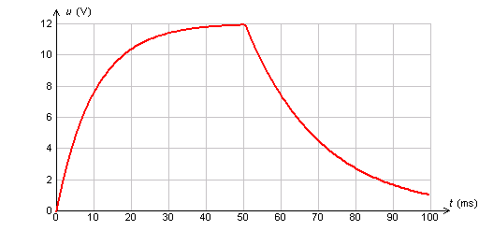
* أوجد عبارة الثابت $τ$ثم أحسب قيمته .
- أحسب قيمة سعة المكثفة إذا علمت أن $R_{1}=\text{40}Ω$.
دراسة عملية التفريغ :
- مثل دارة التفريغ وحدد جهة التيار .
- أكتب المعادلة التفاضلية التي يخضع لها التوتر بين طرفي المكثفة .
- نضع $τ=R_{2}\text{.}C$تحقق أن $u_{C}={\text{Ee}}^{−\frac{t}{τ}}$ هي حل للمعادلة التفاضلية .
- أحسب قيمة المقاومة R₂ .

التمرين الثاني: ( 08 نقاط )

في التركيب التالي ( الشكل 1) لدينا دارة تسلسلية تشتمل على :
وشيعة $(L,r)$ ، ناقل أومي مقاومته $R=\text{50} Ω$ ، مولد مثالي يعطي توتر ثابت $E=3,8 V$ ، راسم اهتزاز، قاطعة.
عند اللحظة $t=0$ نغلق القاطعة فيظهر البيان التالي ( الشكل 2 ):

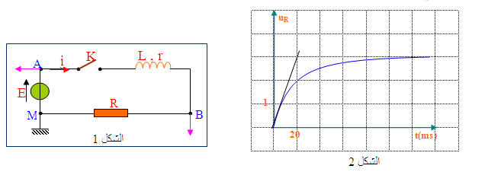

1- أكتب عبارة التوتر الكهربائي الذي يظهر في المدخل بدلالة شدة التيار.
2- أوجد القيمة العددية لشدة التيار المار بالدارة عند الحصول على النظام الدائم .
3- أكتب العبارة الحرفية التي تربط بين المقادير التالية : $\frac{\text{di}}{\text{dt}}$ E , L , r , i , .
4- أحسب المقاومة الداخلية للوشيعة r وذاتيتها L .

Mr: djarer abdelkader
Prof physique-

من يتقن عمله يدرك هدفه من إعداد أستاذ المادة : جعرير عبد القادر

بالتوفيق

